ניסוי 41317
הדברת עשבים ביער לביא.חלקה 8 , 115. חורף2018-2017
שם המבצע: ינון גוזובסקי
הניסוי בוצע בשיתוף וליווי קק"ל.
1. מטרת הניסוי: הרחבת השימוש בחומרים מונעי הצצה ידודתיים לסביבה בשטחי היער כתחליף ובנוסף לחומרים הנמצאים בשימוש כיום. בדיקת התכשיר שרדול בשילוב ראונדאפ בהדברת עשבים קיימים. הניסויים נעשו בחלקה עם עצים צעירים נטועים ובחלקה נוספת כהכנה לפני נטיעה, בוצע ריסוס גם על בורות הנטיעה.
2. חומרים ושיטות:
הזן: | עצי יער- אלות אורן ברוטיה, אורן ירושלמי, אלון תבור, חרוב
סוג הקרקע : | בינונית גירנית
מועד השתילה: | 2016 פברואר
מתכנת הניסוי, מס' החזרות וגודלן: | בלוקים באקראי, 8 טיפולים, 4 חזרות לטיפול, כל חזרה 30 מ"ר
שיטת ההשקיה | טפטוף.
נתונים מטאורולוגיים בעת היישום: | רגיל לעונה. מעונן חלקית. משבי רוח משתנים וגשם קל ירד ביום היישום
שלב הצימוח בעת הטיפול: | עצים בני כשנה, חלקם בשלכת
מועד היישום: | 19/11/17
סוג המרסס , סוג הפומיות , נפח התרסיס והלחץ: | יישום בריסוס- מרסס מוטורי ECHO לחץ, פומיות מניפה 11015.  נפח התרסיס 30 ליטר לדונם.

פירוט התכשירים:
התכשיר | תוארית , כמות החומר הפעיל בתכשיר
גליגן | OXYFLUORFEN 240 גרם בליטר, ת.מ
מגלן | propyzamide 400 g/L, SC
לגאטו | Diflufenican, 500 גר' בליטר, SC
רייסר | 250 גרם בליטר flurochloridone
שרדול | 720 גרם בליטר מלח אמין של חומצת 2,4D, תנ
אמיר | OXYFLUORFEN, propyzamide 214 g/L 274 גרם בליטר, ת.ר
משטח dx | Alkylaryl polyether alcohol 800 g/l

העשבים המודברים:

שם עשב | שם מדעי | גובה בס"מ
חרדל השדה | Sinapis arvensis | עד 20
גדילן מצוי | silybum marianum | עד 20
ברומית ספרדית | Brumos madritensis | עד 20
שעורת התבור | Hordeum spontaneum | עד 20

שיטת ההערכה: מבחינת קטילת מגע- שבועיים מהריסוס נצפתה בכל הטיפולים הדברה מלאה של העשביה על ידי הראונדאפ והשרדול. לאחר מכן בוצעו 2 הערכות אחוז כיסוי כללי של עשבייה מאפס עד 100 ולאחוז הכיסוי לפי סוג העשב. הנתונים בטבלה הם ממוצעי ארבעת החזרות בכל טיפול.
מועדי הערכות: 19/2/18 s+90 , 1/4/18 s+131

הטיפולים

טיפול | התכשיר | המינון  (סמ"ק לדונם) | הערות
(א) | גליגן+מגלן | 200+400 | מינון מטרה
(ב) | גליגן+מגלן | 400+800 | מינון כפול לבדיקת פיטוטוקסיות
(ג) | לגאטו+מגלן | 200+100 | מינון מטרה
(ד) | לגאטו+מגלן | 400+200 | מינון כפול לבדיקת פיטוטוקסיות
(ה) | רייסר | 250
(ו) | רייסר | 500
(ז) | אמיר | 250 | סטנדרט
(ח) | ביקורת

בכל הטיפולים שולב שרדול 0.3% , ראונדאפ 1% ומשטח dx 0.5% לקטילת עשבים קיימים

3. התוצאות:
טיפול | מינון- סמ"ק לדונם | הערכה ראשונה 19/2/18 s+90
טיפול | מינון- סמ"ק לדונם | אחוז כיסוי לפי העשב וגם כללי
טיפול | מינון- סמ"ק לדונם | גדילן | חרדל | שעורת התבור | ברומית ספרדית | % כיסוי כללי
גליגן+מגלן | 200+400 | 0 C | 0 B | 0 B | 0 B | 0 B
גליגן+מגלן | 400+800 | 0 C | 0 B | 0 B | 0 B | 0 B
לגאטו+מגלן | 200+100 | 1.5 BC | 0 B | 0 B | 0.5 B | 1.5 B
לגאטו+מגלן | 400+200 | 0.5 BC | 0 B | 0 B | 0 B | 0.5 B
רייסר | 250 | 2 BC | 0 B | 0 B | 0 B | 2.5 B
רייסר | 500 | 2 BC | 0 B | 0 B | 1 B | 2.5 B
אמיר | 250 | 4.75 B | 0 B | 0 B | 1 B | 3.75 B
ביקורת |  | 53.75 A | 17.7 A | 11.25 A | 11.25 B | 81.25 A
*הערכים באותו טור המלווים באותיות שונות נבדלים ביניהם באופן מובהק בהתאם להסתברות p=0.05 לפי מבחן Tukey-Kramer

טיפול | מינון- סמ"ק לדונם | הערכה שניה 1/4/18 s+131
טיפול | מינון- סמ"ק לדונם | אחוז כיסוי לפי העשב וגם כללי
טיפול | מינון- סמ"ק לדונם | גדילן | חרדל | שעורת התבור | ברומית ספרדית | % כיסוי כללי
גליגן+מגלן | 200+400 | 1.75 C | 0 B | 0 B | 0 B | 0.5 C
גליגן+מגלן | 400+800 | 1.5 C | 0 B | 0 B | 0 B | 0.5 C
לגאטו+מגלן | 200+100 | 2 C | 0 B | 0 B | 1 B | 1.75 BC
לגאטו+מגלן | 400+200 | 0.5 BC | 0 B | 0 B | 0 B | 0.75 C
רייסר | 250 | 3.5 BC | 0 B | 0 B | 2 B | 3.75 BC
רייסר | 500 | 2.75 BC | 0 B | 0 B | 1 B | 2.5 BC
אמיר | 250 | 7.25 B | 0 B | 0 B | 2 B | 5 B
ביקורת |  | 62.5 A | 20 A | 13.25 A | 12.5 B | 100 A

הערכים באותו טור המלווים באותיות שונות נבדלים ביניהם באופן מובהק בהתאם להסתברות p=0.05 לפי מבחן Tukey-Kramer

ניתוח התוצאות: כל הטיפולים היו יעילים ונבדלו במובהק בהשוואה לביקורת. מבחינת קטילת מגע- שילוב התכשירים שרדול+ ראונדאפ בעת ריסוס מונעי ההצצה קטל את העשביה הקיימת בשטח. מבחינת מניעת הצצה- 4 חודשים לאחר הישום כל הטיפולים היו יעילים מאוד, השטח המטופל נראה נקי מעשביה בהשוואה לביקורת. הטיפולים גליגן+מגלן נבדלו במובהק ביעילותם בהשוואה לסטנדרט. גם הטיפולים לגאטו+מגלן היו עדיפים על הסטנדרט אמיר. כמו כן, טיפולי הרייסר לא נפלו ביעילותם במניעת רחבי עלים בהשוואה לסטנדרט.
4. דיון ומסקנות: לא נראו סימני פיטוטוקסיות בעצים הצעירים בני השנה ולא בשתילים החדשים יותר,שניטעו כחודשיים וחצי לאחר הריסוס בחלקה הצמודה. כל התכשירים שרוססו ידידותיים לסביבה ובטוחים לשימוש בעצים צעירים וגם לפני נטיעות עתידיות. הטיפולים היו יעילים במניעת הצצת עשבים במהלך החורף והאביב . הטיפולים השאירו את השטח נקי מעשביה גם 4 חודשים וחצי לאחר היישום. התכשירים גליגן ומגלן מורשים בעצי יער ומהווים אלטרנטיבה יעילה ונוחה לסטנדרט. התכשיר לגאטו מורשה במטעים. התכשיר רייסר מורשה בגידולי שדה, מומלץ לשלב מגלן למניעת הצצת דגן. בכל מקרה יש לעיין היטב בתווית לפני השימוש. הגליגן יופעל ביעילות כמונע הצצה עם לפחות 10 מ"מ גשם תוך כשבועיים מהריסוס. יעילות המגלן והלגאטו כמונעי הצצה טובה גם בהפעלה של 15-20 מ"מ גשם חודש מריסוס. התכשיר שרדול הוא קוטל עשבים רחבי עלים המכיל הורמון -d 2,4 בצורת חומצת מלח, הרכבו הכימי מהווה יתרון משמעותי מבחינת לחץ אדים בהשוואה לאלבר סופר כלומר השרדול פחות נדיף באופן משמעותי ולכן יותר ידידותי לסביבה.

תודה לאנשי קק"ל סוהיל זידאן וסמי מקק"ל גולני על שיתוף הפעולה והקצאת החלקות.
בתמונות למטה, 4 וחצי חודשים מהיישום-

טיפול גליגן 400 ס/ד + מגלן 200 ס/ד , בהמשך רואים את הביקורות הלא מטופלת:

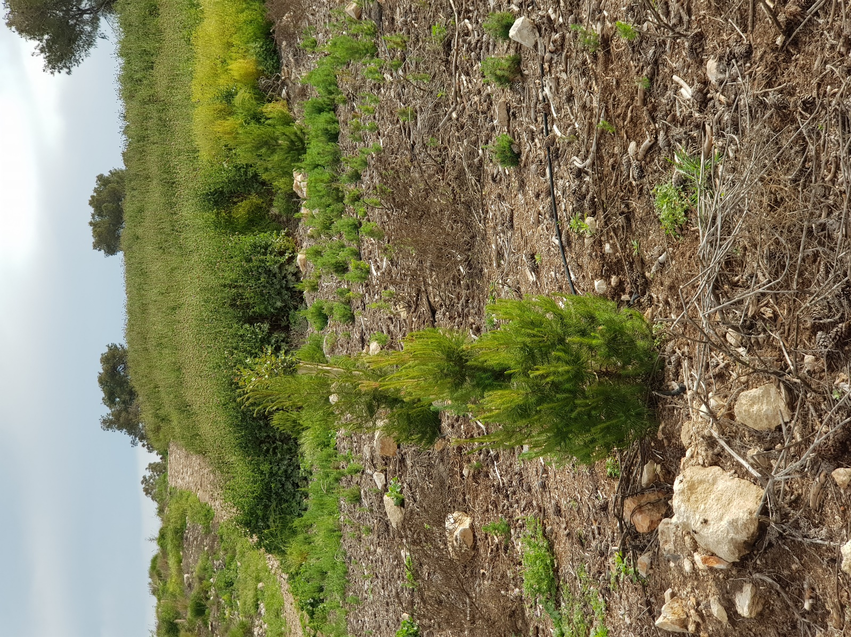

לגאטו 100ס/ד+מגלן 200ס/ד:
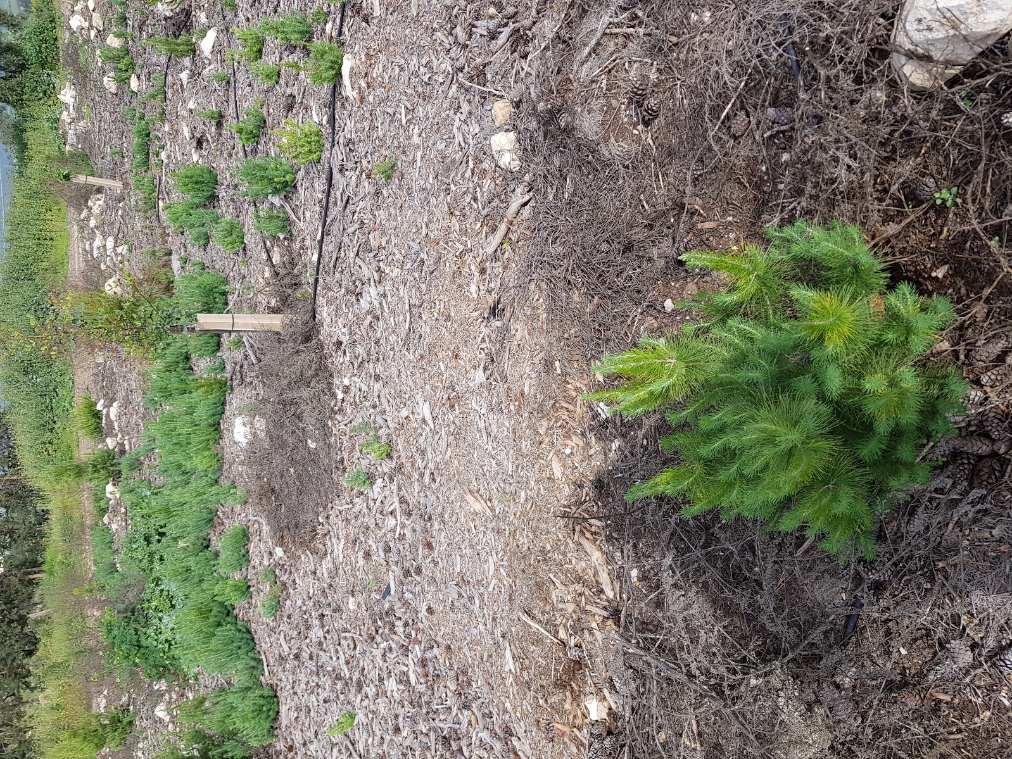

רייסר 250 ס/ד:
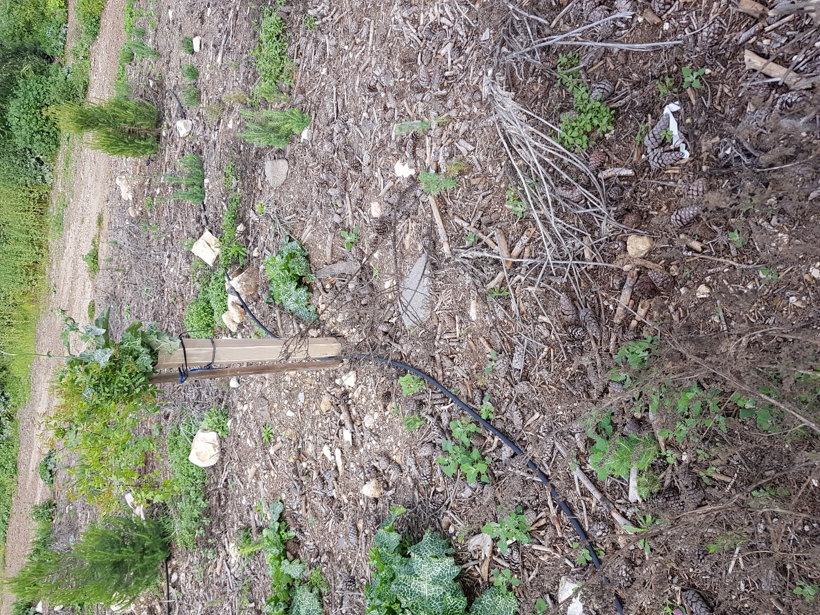

רייסר 500 ס/ד:
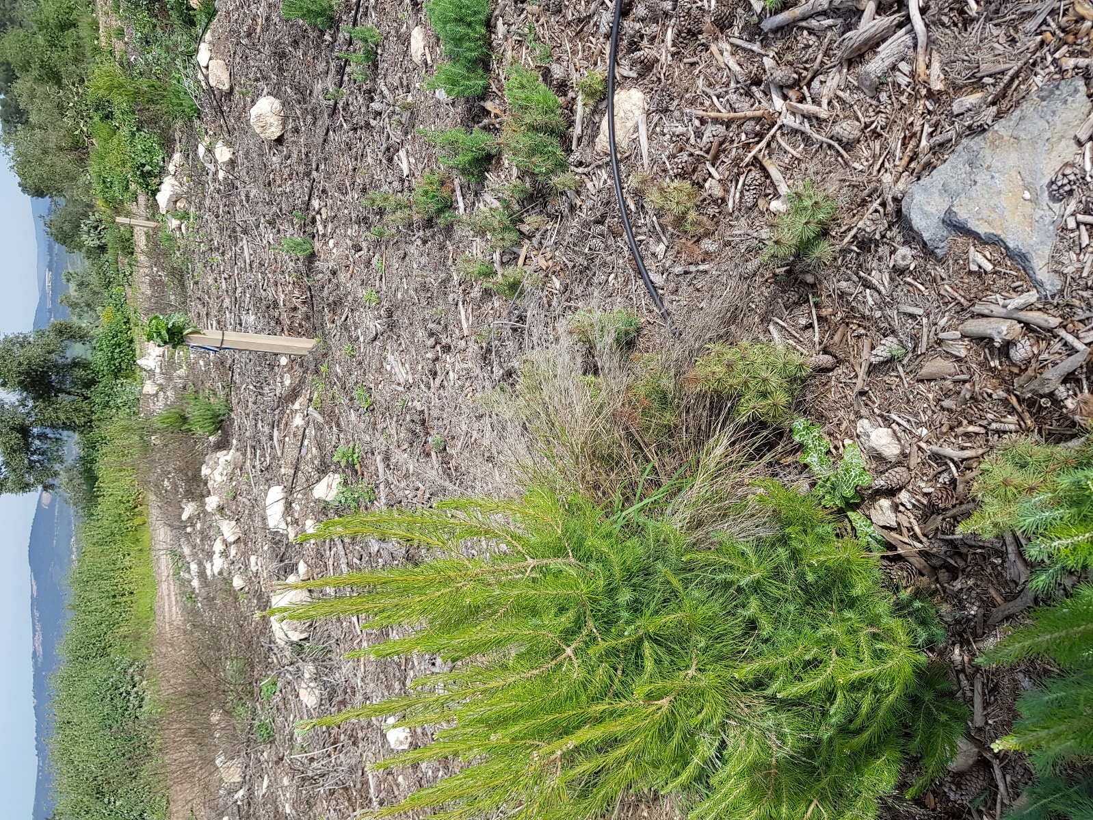

סטנדרט- אמיר 250 ס/ד:

